管理体系审核记录表
过程与活动、  抽样计划 | 涉及  条款 | 受审核部门：管理层 总经理：胡金亮 管代：范成意 陪同人员：顾凯丽 | 判定
 |  | 审核员：孙伟（远程微信沟通） 审核时间：2022年12月18日
审核条款：
Q:4.1组织及其环境；4.2相关方需求与期望；4.3确定体系范围；4.4体系及其过程；5.1领导作用与承诺；5.2方针；5.3组织的角色、职责和权限；6.1应对风险和机遇的措施；6.2目标及其实现的策划；6.3变更的策划；7.1.1资源 总则；7.4沟通；9.1.1监视、测量、分析和评价总则；9.3管理评审；10.1改进 总则；10.3持续改进；
标准/规范/法规的执行情况、上次审核不符合项的验证、认证证书、标志的使用情况、投诉或事故、监督抽查情况、体系变动
理解组织及其环境  总要求 | Q4.1 | 南通森业道路设施有限公司，注册地址：南通市开发区竹行镇东方大道336号，生产经营地址：南通开发区庙桥村，与申请注册时相一致，未发生变化。公司成立于2017年，运用严格的生产管理体系，专业加工球墨铸铁类材质产品。  管理手册，实施、发布日期：2020年7月18日。  认证范围：Q：球墨铸铁井盖的加工及销售  法律法规：公司地处南通开发区庙桥村，符合国家、本省、地方的环境和安全法律法规要求。  与总经理沟通，公司领导层确定外部和内部与公司的宗旨、战略方向有关、影响质量管理体系实现预期结果的能力的因素。外部因素考虑：国际、国内、地区和当地的各种法律法规、技术、竞争、文化、社会、经济和自然环境方面（不管是国际、国家、地区或本地）等因素；内部因素考虑：公司的价值观、文化、知识和绩效等因素。 总经理负责组织对确定的内部和外部因素的相关信息进行监视和评审，以确保质量管理体系与公司的战略方向一致，并实现其预期的结果。 | 符合
理解相关方的需求和期望 | Q4.2 | 总经理及管理层在考虑相关方对公司提供符合顾客要求和适用法律法规要求的产品和服务的能力产生影响或潜在影响时，结合公司的实际情况，确定与质量管理体系有关的相关方，并确定其要求。公司按照管理手册要求对相关方的需求和期望进行管理，以理解相关方的需求和期望以便帮助本公司更好的建立清晰的方针和目标，做到目的明确；由于相关方对组织持续提供符合顾客要求和适用法律法规要求的产品和服务的能力产生影响或潜在影响，因此，公司确定了：与质量管理体系有关的相关方；  公司的相关方包括：顾客、员工、银行、外部供应商、雇员及其他为组织工作者、法律法规及监管机关、非政府组织等。  公司对这些相关方及其要求的相关信息进行监视和评审，理解和持续满足相关方的需求和期望。 | 符合
确定管理体系的范围 | Q4.3 | 公司管理体系范围为：  Q：球墨铸铁井盖的加工及销售  不适用ISO9001：2015标准8.3条款，公司依据客户要求和成熟的工艺进行生产，不存在产品和服务的设计和开发过程，故删除ISO9001:2015标准8.3条款，删减此条款不影响公司遵守法规要求和提供客户需求能力的满足；根据公司产品和服务特点，标准除8.3条款以外的所有条款均适用于公司并决定全部予以实施。 | 符合
管理体系及其过程 | Q4.4 | 该公司据自身的实际情况和标准的要求组织人员编制了管理手册、作业文件和记录表格，制定了管理方针和管理目标。实施了管理体系，通过对过程检测结果进行分析管理体系得以不断改进。负责人说管理体系运行以来效果不错管理有了一定的提高。对管理目标完成情况进行统计分析，出示2022年1月～2022年11月管理目标分解及完成情况记录。  与负责人交流：部门确定了满足与管理体系有关的客户及相关方的要求。  为能在公司范围内更好的应用质量管理体系及其过程方法，编制有《管理手册》，作为公司质量管理的纲领性文件；编制有《程序文件》，说明本公司内部质量体系运行的各过程及其之间的顺序和相互作用；编制各类支持性文件及记录表格等作为证明过程运行的证据。 | 符合
领导作用与承诺 | Q5.1 | 公司最高管理者介绍主要承诺有：  a) 对质量管理体系的有效性承担责任；  b) 确保制定质量管理体系的质量方针和质量目标，并与公司环境和战略方向相一致；  c) 确保质量管理体系要求融入与公司的业务过程；  d) 促进使用过程方法和基于风险的思维；  e) 确保获得质量管理体系所需的资源；  f) 沟通有效的质量管理和符合质量管理体系要求的重要性；  g) 确保实现质量管理体系的预期结果；  h) 促使、指导和支持员工努力提高质量管理体系的有效性；  i) 推动改进；  j) 支持其他管理者履行其相关领域的职责。  对全体员工进行了顾客关注焦点的宣传和培训，制定了管理文件和管理目标，并按规定进行了管理评审，目前该公司的管理体系基本得到了落实。管理层通过制定方针和目标并通过会议、培训等形式要求员工理解企业的方针目标以及传达守法经营及达到顾客满意的质量意识的重要性并形成制度化，强调企业实施管理体系管理的重要性。资源提供充分并通过定期进行管理评审发现过程中存在的问题并加以改进，承诺基本有效。企业通过会议、培训等形式要求员工理解公司的方针和目标，以及遵守法律法规的重要性及顾客满意的重要性，并形成制度化，规定了定期检查落实的情况，并有具体要求。  承诺基本实现，没有违反的情况发生。 | 符合
方针  制定方针  沟通方针 | Q5.2 | 该公司质量方针：  品质第一、安全环保；恪守信誉、持续改进。  公司以质量标准为基础，结合公司实际特制定管理方针。与总经理进行交谈，总经理胡金亮对方针内涵的理解较深刻。方针能为制定目标提供框架，方针基本符合标准的要求。  总经理用会议、文件等手段保证管理方针为全体员工理解并落实到工作中。总经理说管理评审时对方针的持续适宜性进行了评审，有评审记录。  以上管理方针通过文件、培训等形式将公司管理方针传达给所有为公司工作或代表公司的人员，相关方也可通过行政部获取公司管理方针。 | 符合
组织的岗位、职责和权限 | Q5.3 | 确定了部门、各岗位人员职责、权限和相互关系，并在公司内对各级员工进行了必要的传达。对从事与服务有关的管理、执行和验证人员规定其职责、权限及其相互关系，以实现公司管理方针和管理目标。建立、实施和保持公司管理体系所需的过程，公司任命范成意为管理体系的管理者代表。其职责和权限规定如下：  1）确保质量管理体系所需过程得到建立、实施和保持；  2）向总经理报告质量管理体系的绩效和任何改进的需求；  3）确保在公司内提高满足顾客要求的意识；  4）任何与质量管理体系有关事宜的外部联系。  询问管代范成意职责回答正确。 | 符合
应对风险和机遇的措施 | Q6.1 | 企业识别了如下分析：  - 法律、法规内容的变化：风险：对质量相关法规的更新信息了解不够及时、准确。不能转化为公司制度执行，使公司在质量管理方面存在隐患。 机遇：公司遵守质量管理要求，可以切实保障员工质量，树立良好社会形象，提高公司知名度。  - 技术风险公司现有的工艺、生产设备会造成较大的质量风险。机遇：通过引进新的生产设备、改进工艺，提高公司的工艺水平，降低和减少质量风险。  - 市场风险：风险：公司为保障质量管理体系有序运行，需投入大量人力物力财力，间接增加了产品成本，对公司产品的竞争力和价格都产生比较大的压力，市场风险比较大。机遇：因公司推行质量管理，增强了员工向心力，有利于公司各项管理制度的推行。  - 内部因素-生产过程：风险：公司现有的设施、设备，生产运行中会产生噪音、臭味及废气排放，带来一定质量风险。  机遇：设备设施的改进，有利于质量保护，降低质量风险，减少相关方投诉。  另识别了社会、资源、财务状况、人力资源等风险和机遇。  风险评估结论：对于以上涉及到的主要风险，一旦发生，均可能对公司的发展造成巨大损失，所以我们应时刻监视并评价相关质量风险因素，尽可能的规避风险或降低发生概率。  企业制定了如下措施：  - 针对法律、法规内容的变化风险，主要职能部门按照要求定期收集评法律法规 。  - 技术风险的应对，公司根据目前的技术水平，制定的技术攻关和设备改造计划，有关职能部门予以有效落实。  - 管理风险的应对，加强公司团队的建设，争取公司的竞争力度，积极开拓市场业务，必要时增加公司的资质，例如进行管理体系的认证。  - 市场风险的应对，  - 完善公司内部管理制度，加强部门的考核，提高公司管理水平，提高公司产品质量，保持竞争的优势；  - 积极开拓新产品市场，储备新的产品，提高市场容量。 | 符合
质量目标及其实现的策划 | Q6.2 | 公司对管理体系所需的相关职能、层次和过程设定质量目标。  提供有公司及各部门质量目标、计算方法、责任部门、考核依据、考核周期等，符合要求：  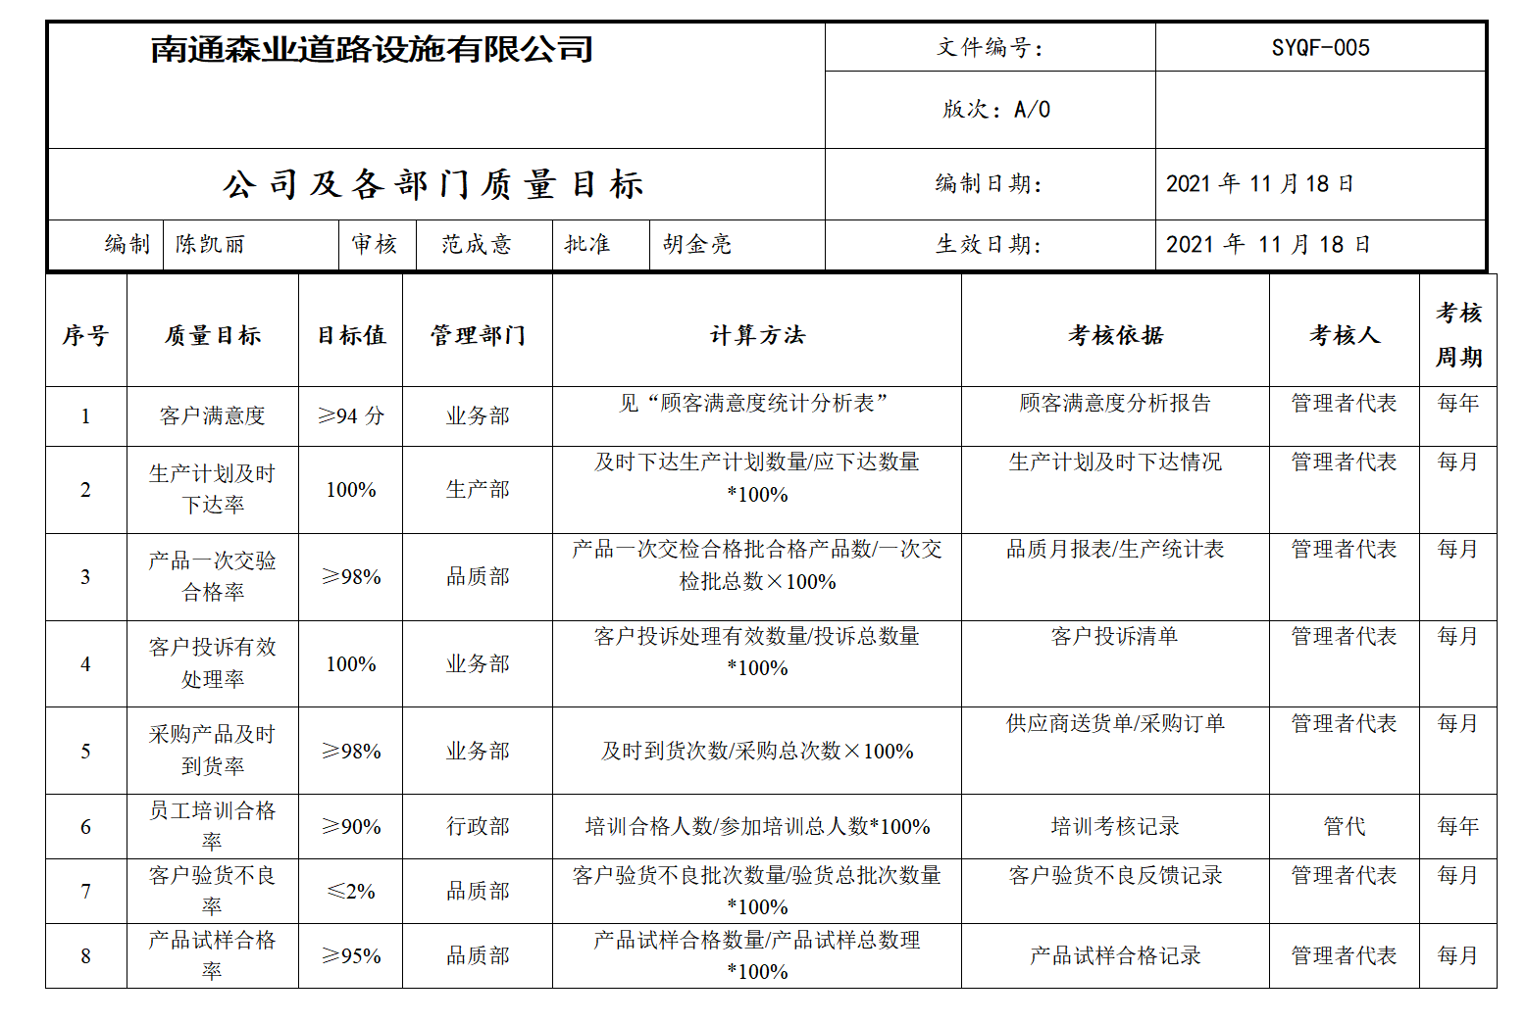  目标可测量，与公司管理方针一致。  每年由行政部按公司管理目标考核要求统计考核公司管理目标完成情况，提交管理评审会议。 | 符合
变更的策划 | Q6.3 | 公司确定需要对管理体系进行变更时，应经策划并系统的实施。需要管理层考虑体系变更的目的、变更后的潜在后果及变更后体系的完整性，考虑变更后资源获得及责任权限的再分配等问题。明确以上因素后，按照过程方法要求系统地实施变更，重新确定变更后过程的输入输出、监测标准、资源支持及改进可能等。  公司目前对管理体系暂无变更。 | 符合
资源 总则 | Q7.1.1 | 查公司配备了必要的人力资源，基础设施，规范文件、资金等必要的资源，能够持续满足顾客需求和管理体系改进的需要。  部门：行政部、业务部、生产部、品质部  人员：办公人员、销售人员、财务人员、技术人员、生产人员、质检人员。  办公设备：电脑、电话、打印机、传真机等  生产设备：中频炉、造型机、液压车、手持角磨机、搅拌机、抛丸机等。  检测设备：卷尺、台秤、卡尺等  消防设施：消防栓、灭火器等。 | 符合
沟通 | Q7.4 | 组织按照《内外部沟通控制程序》对沟通过程进行控制，其内部沟通的内容：沟通的信息一般包括：管理方针、目标、职责的沟通和传达；质量和相关方分析信息，生产和销售中的质量风险信息；相关法律法规和其他要求的传达和合规性评价结果；顾客、员工及其他相关方要求的传递；其他信息传递。其外部沟通的内容主要包括：向顾客、供方、社区等相关方宣传组织的质量方针和管理要求；传递相关方要求的变更信息；接收、处理和答复相关方关注的相关问题；与供方、顾客业务处理过程中信息沟通；与主管部门在监督检查中的沟通等。  沟通方式包括：1.内部：参与方针、目标和相关文件的制定、体系文件的宣贯、内部审核和管理评审及宣传栏、口头（电话）、生产日报、检验记录、质量报表；2.外部：招投标活动、中标签订合同后评审、参与产品交付验收、保修要求及回访、投诉等。  抽查内部沟通案例：内审人员任命书等。  抽查外部沟通案例：《相关方告知书》：沟通内容包括1.方针；2.配合事项；沟通方式：文件；内容基本完整，相关方有盖章，基本能够保证有效传达。 | 符合
监视、测量、分析和评价总则 | Q9.1.1 | 公司编制了《顾客满意与顾客财产控制程序》，对产品的质量特性进行监视和测量，以验证其符合要求的程度，确保服务符合要求。  公司制定《内部质量审核控制程序》、《管理评审控制程序》，为保证公司质量管理体系的有效运行，通过对管理绩效的监视与测量，确保体系运行的有效性。  行政部提供了质量目标分解与实施表，规定了分解部门，分解值与采取的措施，考核频次为每月。  2022年1月~11月目标均完成。  目前未发现公司出现违规现象，无被动性绩效的监视和测量。 | 符合
管理评审 | Q9.3 | 提供：  1.管理评审计划，  评审时间：计划2022年12月5日，评审方式：会议评审。  编制：范成意 批准：胡金亮  参加人员包括公司总经理、管理者代表、各部门负责人，  计划中明确了评审内容和资料准备要求。  2.管理评审内容：  1）与管理体系相关的内外部因素变化情况；  2）顾客满意度情况，顾客及其它相关方的有关的信息反馈情况；  3）由行政部对管理目标达成情况及公司管理运作总体状况进行分析总结；  4）生产和服务运行过程控制状况，管理绩效情况；各部门对过程绩效进行分析总结；  5）生产和服务的不合格情况，事故事件和统计分析报告，纠正措施实施状况；由管理体系负责人提出管理体系执行及修正状况并寻求改进的机会；  6）生产和服务中的监视和测量情况；  7）由管理体系负责人提出内外部审核结果及改善情况，并对审核中重大问题进行总结；  8）外部供方的绩效情况；  9）生产和服务资源的配置情况；  10）应对风险和机遇的控制情况；  11）各部门对管理体系改进提出建议。  3.提供有管评会议签到记录  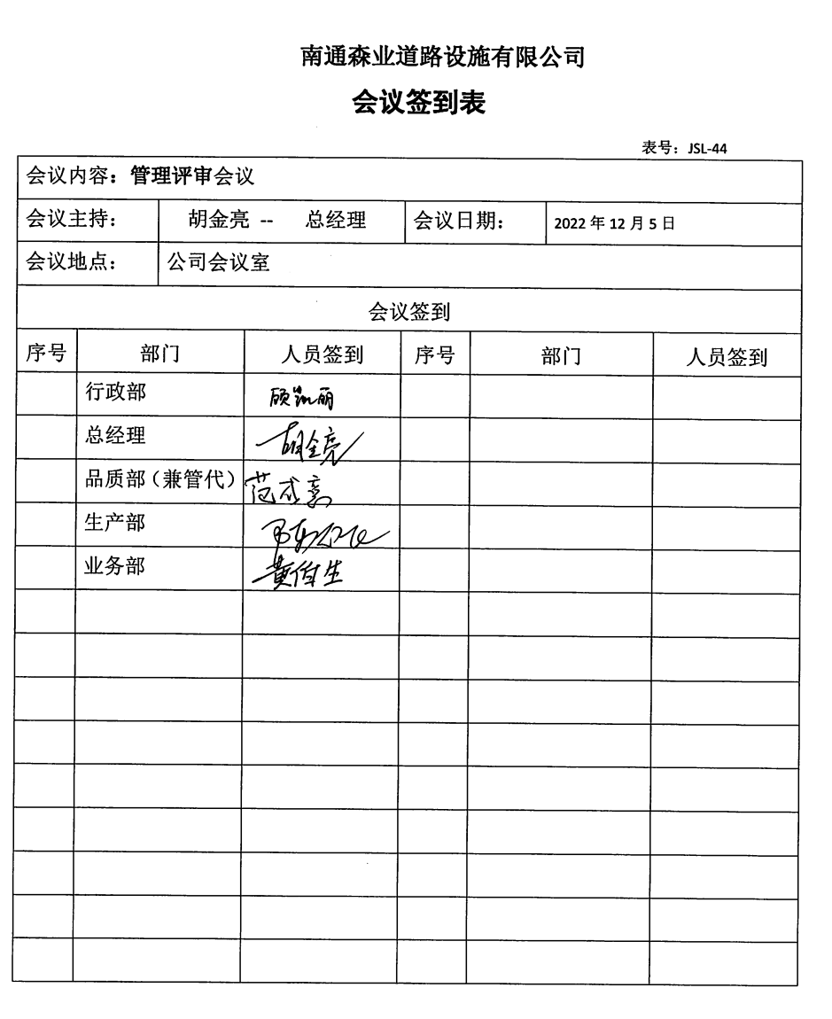  总经理作会议总结，提供管理评审报告。  管理评审结论：本公司的管理体系与标准的要求一致，体系策划是充分的，体系文件与公司目前的现状相一致，是适宜，体系经过现阶段的运行是有效的。  公司在质量体系运行中，经过全体职工的共同努力和大家的支持和积极的配合，基本上完成了我们前期的工作，成绩是肯定的。但为了更好的运行体系，特提出纠正措施：目前公司的产品还不够全面,要求相关部门采取措施.开发更多更符合市场的产品。  管理评审控制基本符合要求。 | 符合
改进 总则 | Q10.1 | 公司管理体系方针、目标、内部审核、管理评审、不合格和纠正措施各项要求得到落实，相关管理活动得到有效开展，体现了持续改进的要求及改进产品和产品来满足未来的需要和期望。考虑了分析、评价结果及管理评审的输出，并确定了对存 在应关注的持续改进的需求和机遇。 | 符合
持续改进 | Q10.3 | 为使质量管理体系实现预期结果和提高顾客满意，公司识别并选择改进的机会，采取包括改进产品和服务，纠正、预防或减少非预期情况给组织带来的不利影响等措施，改进体系的绩效和有效性。  根据不同过程、不同产品和不同要求，采取不同的方法进行监视、测量和分析。  公司利用管理方针、目标、内审和外审、数据分析、纠正和预防措施以及管理评审，识别任何改进的机会，持续改进管理体系的适宜性、充分性和有效性。详见相关条款审核记录。 | 符合
标准/规范/法规的执行情况、上次审核不符合项的验证、认证证书、标志的使用情况、投诉或事故、监督抽查情况、体系变动 |  | 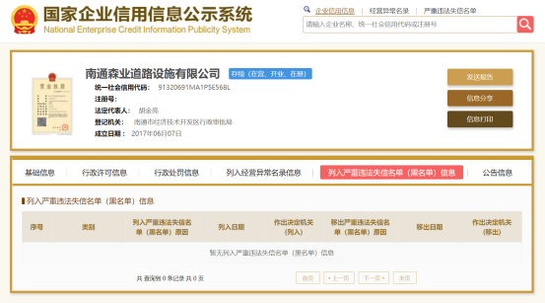  查国家企业信用公示系统，网站信息查询如下：  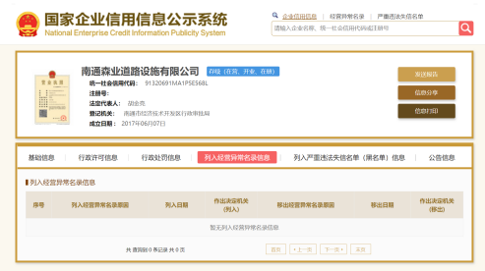  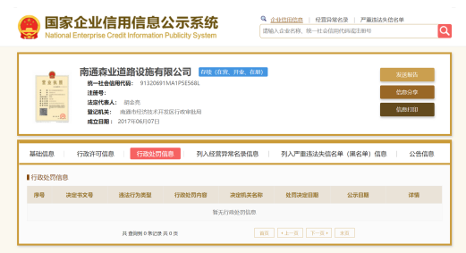  目前公司经营过程中没有发生违反其它相关法律法规及其他要求的情况，无行政处罚信息，未列入严重违法失信名单。  上次审核不符合项经验证，措施有效。  认证证书、标志用于招投标、网站宣传等。  公司管理体系自运行以来，未发生质量事故。管理体系运行期间未发生顾客及相关方投诉情况。  未发生相关部门监督抽查情况。  管理体系运行期间未发生变更。 | 符合
说明：不符合标注N

